Azubis 2020
K+G Wetter
September 2020

Am Geschmack schrauben
Drei Auszubildende starten bei K+G Wetter ins Berufsleben

In diesem Jahr heißt der hessische Maschinenbauer K+G Wetter drei junge Talente im Team willkommen. Maria Seibel (Ausbildung zur Industriekauffrau), Joel Reh (Ausbildung zum Industriemechaniker) und Finn Klein (Fachoberschule FOS) starten in eine Zeit voller interessanter und spannender Eindrücke. Das Team von K+G Wetter freut sich auf neue Impulse und eine intensive Ausbildungszeit mit den drei Neulingen.
Nachwuchsförderung als persönliches Anliegen
Die K+G Wetter-Geschäftsführer Volker Lauber und Andreas Wetter wissen um die Bedeutung der Nachwuchsförderung. Das Thema liegt ihnen deshalb besonders am Herzen. „Unsere Auszubildenden sind ein wichtiger Teil der K+G Wetter-Familie. Wir fordern und fördern die jungen Talente und geben ihnen eine professionelle und solide Basis für ihr Berufsleben. Wir stehen ihnen dabei immer mit helfender Hand zur Seite“, so Volker Lauber.
Jonas Schneider, technischer Ausbildungsleiter, fügt hinzu: „Wir bieten unseren Azubis einen sicheren Arbeitsplatz mit Perspektive und eine fundierte Ausbildung mit zahlreichen Möglichkeiten, an den vielfältigen Aufgaben zu wachsen. Wir bringen den Auszubildenden viel Vertrauen entgegen und freuen uns, dass viele von ihnen nach ihrer Ausbildung unserem Unternehmen erhalten bleiben und sich für eine Karriere bei K+G Wetter entscheiden.“
Fördern und Fordern
Kreativität, handwerkliches Geschick, Ausbau von bereits vorhandenem Wissen und der Erwerb von neuem Know-how – K+G Wetter sorgt für eine ganzheitlich fundierte Ausbildung mit ausgezeichneten Perspektiven.
In Kooperation mit dem C+P Bildungszentrum in Breidenbach absolvieren die Azubis ihre Grundausbildung, bevor es dann unter der persönlichen Betreuung von Ausbildungspaten in die Praxis und den Kundenkontakt sowie die Projektarbeit geht.

Pressefoto 1:
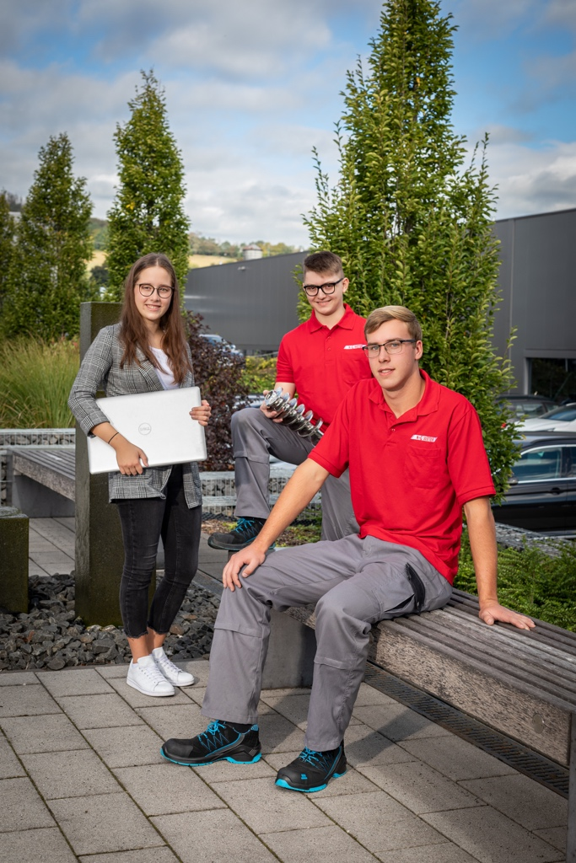
© K+G Wetter

Bildunterschrift: Maria Seibel (Ausbildung zur Industriekauffrau), Joel Reh (Ausbildung zum Industriemechaniker; r.) und Finn Klein (Fachoberschule FOS; m.) freuen sich auf ihren Start ins Berufsleben bei K+G Wetter.

Pressefoto 2:
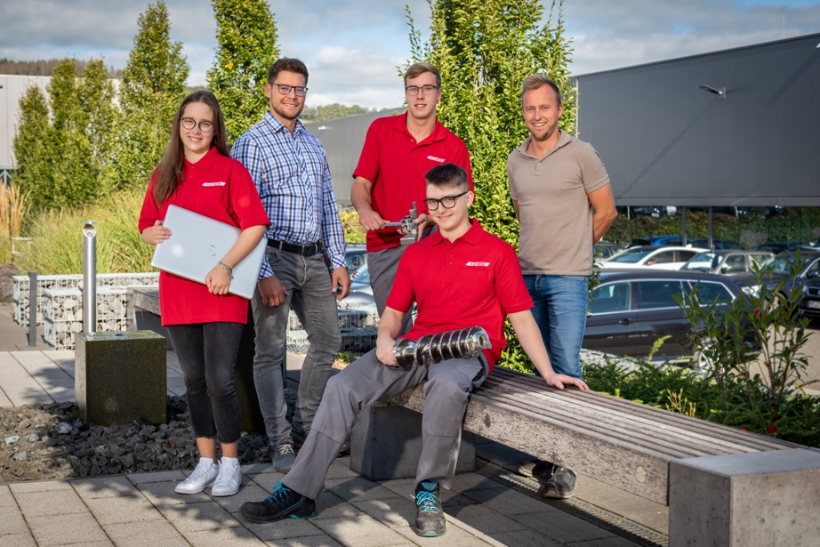
© K+G Wetter

Bildunterschrift: Die beiden Ausbilder Jonas Schneider (r.) für den Bereich Handwerk und Tim Weidenbach (2.v.l.) für den Bereich kaufmännische Ausbildung freuen sich über die neuen Talente bei K+G Wetter: Maria Seibel (Ausbildung zur Industriekauffrau), Joel Reh (Ausbildung zum Industriemechaniker; 3.v.r.) und Finn Klein (Fachoberschule FOS; 2.v.r.) starten in eine Zeit voller interessanter und spannender Eindrücke.

Kontakt:
K+G Wetter GmbH
Goldbergstrasse 21
35216 Biedenkopf-Breidenstein
www.kgwetter.de

Ihre Ansprechpartnerin:
Katharina Hennig
PR/Media
T. +49 (0) 2 71 . 77 00 16 – 160
F. +49 (0) 2 71 . 77 00 16 - 29
k.hennig@psv-neo.de
www.psv-marketing.de

